

**СОДЕРЖАНИЕ**

Практическая работа 1 5

Практическая работа 2 7

Практическая работа 3 8

Практическая работа 4 9

Практическая работа 5 13

Практическая работа 6 14

Практическая работа 7 16

ЗАКЛЮЧЕНИЕ 18

**Цель работы**

Моделирование организации продажи билетов в кинотеатре

Практическая работа 1

Сбор предварительной информации

Кинотеатр - коммерческое предприятие со зрительными залами, оборудованными для показа фильмов. В зале располагается экран и зрительные места. С точки зрения функционирования или структуры кинотеатра, можно сказать, что он располагает зрительными местами с разным уровнем сервиса, комфортности и, соответственно, оплаты.

В настоящее время люди часто ходят в различные заведения развлекательного характера, в такие как кинотеатр. До появления информационных технологий, людям часто приходилось долгое время стоять в очередях из-за медленной работы кассира. Сейчас благодаря информационным системам процесс работы кассира стал намного быстрее и удобнее.

Описание объекта автоматизации

Сайты по оплате, бронировании, возврату билетов работают оперативно и в срок, поскольку имеют множество автоматизированных процессов для удобного и быстрого взаимодействия пользователя с функциями сайта кинотеатра.

|  |  |
| --- | --- |
| Наименование | Описание |
| Формула кино | Кинотеатр, специализирующийся на продаже билетов онлайн, внутри кинотеатра. Просмотра кино на большом экране в помещении. Также на продаже еды и напитков на сеанс. Имеет внутри здания развлекательные места и чилл зоны для времяпрепровождения перед сеансом |
| Кинопоиск | Онлайн кинотеатр, специализирующийся на продаже подписок для просмотра фильмов в сети интернет |

Описание объекта автоматизации

*Таблица 2 – сравнение функционала сервисов других компаний*

|  |  |  |  |  |  |  |
| --- | --- | --- | --- | --- | --- | --- |
| № | Название | Просмотр сеансов | Возможность возврата билета/подписки | Возможность ночного просмотра фильма | Стоимость просмотра фильмов | Удобство  Покупки услуги просмотра фильма |
| 1 | Формула кино | + | + | - | - | + |
| 2 | Кинопоиск | + | + | + | + | + |

*Таблица 3 – функционал проектируемой системы*

|  |  |  |
| --- | --- | --- |
| Наименование | Краткое описание | Роли |
| Просмотр сеанса | Позволяет пользователю ознакомиться с текущей информацией сеанса | Пользователь/Клиент |
| Продажа билета/подписки онлайн | Позволяет пользователю/клиенту быстро купить услугу кинотеатра | Кассир, Сайт, Банк |
| Электронное использование билета | Электронный билет уменьшает время на проход к сеансу фильма | Клиент, Проверяющий |
| Онлайн возврат билета | Позволяет из дома вернуть купленный билет по какой-то причине | Клиент, Банк, Сайт |
| Просмотр зоны посадки онлайн | Клиент может увидеть модель зала и занятые в нём места | Сайт, Пользователь |

Ожидаемые результаты моделируемой системы

Результатом моделируемой системой получится сервис удовлетворяющий потребность любого клиента/пользователя, позволяющий комфортно и быстро оформлять услугу покупки и возврата билета, а также позволяет ознакомиться с информацией о репертуаре кинотеатра.

Практическая работа 2

|  |  |  |
| --- | --- | --- |
| **Актер/ ВИ** | **Тип связи** | **Вариант использования** |
| Клиент | Направленная ассоциация | Выбор фильма |
| Клиент | Направленная ассоциация | Выбор свободного места |
| Клиент | Направленная ассоциация | Выбор времени сеанса |
| Клиент | Направленная ассоциация | Выбор ценовой категории |
| Клиент/Зависимость | Направленная ассоциация | Оплата билета |
| Кассир/Зависимость | Направленная ассоциация | Принятие денежных средств за билет |
| Кассир/Зависимость | Направленная ассоциация | Отметить информацию о продаже билета в БД |
| Кассир/Зависимость | Направленная ассоциация | Выдача билета клиенту |
| Клиент/Зависимость | Направленная ассоциация | Принятие билета |

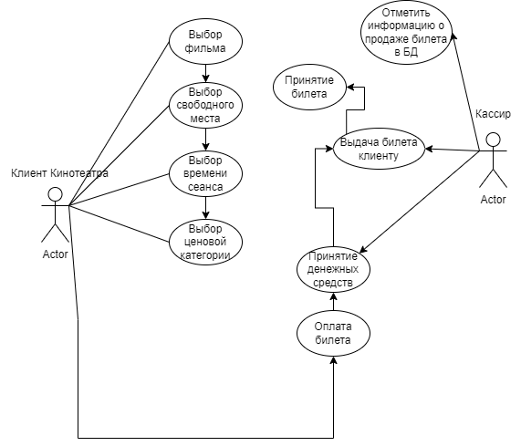Таблица 2 — Описание взаимодействий актеров и вариантов использования по теме варианта учебного проекта

Рисунок 1 – Диаграмма вариантов

Практическая работа 3

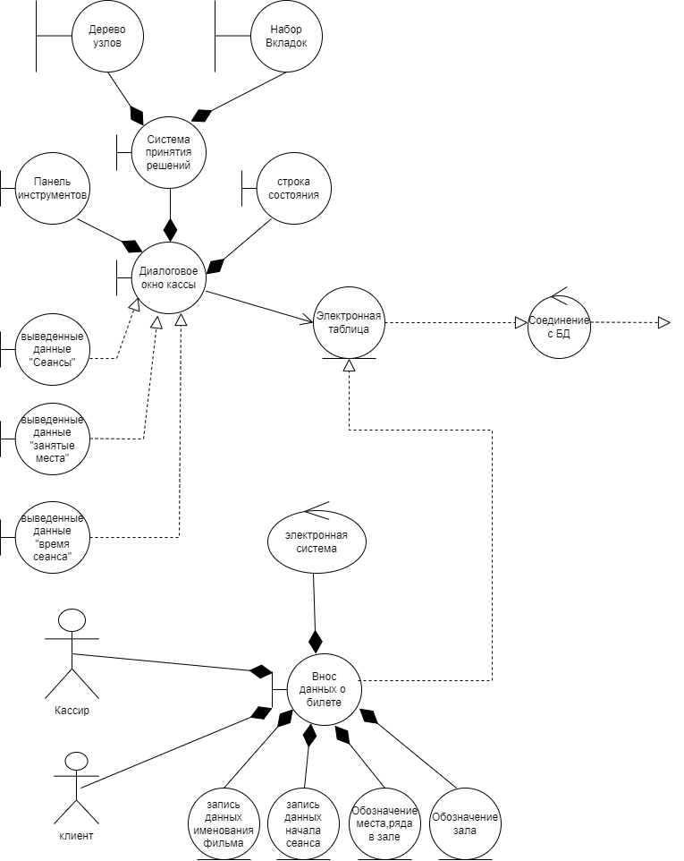

Рисунок 2 – Диаграмма класса анализа продажи билета в кинотеатре

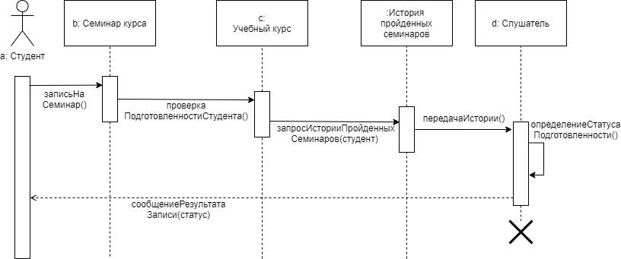Практическая работа 4

Рисунок 3 – Диаграмма последовательности по приведённому описанию

*Таблица 1 — Взаимодействие элементов диаграммы*

|  |  |  |  |
| --- | --- | --- | --- |
| **Отправитель** | **Тип сообщения** | **Наименование** | **Получатель** |
| a  Студент | Синхронное | записьНаСеминар() | b: Семинар  курса |
| b: Семинар курса | Синхронное | проверкаПодготовленности  Студента() | c: Учебный  курс |
| c: Учебный курс | Синхронное | запросИсторииПройденных Семинаров(студент) | :История  пройденных семинаров |
| :История пройденных  семинаров | Синхронное | передачаИстории() | d: Слушатель |
| d: Слушатель | Самовызов | определениеСтатуса  Подготовленности() | d: Слушатель |
| d: Слушатель | Возврат | сообщениеРезультатаЗаписи() | a |

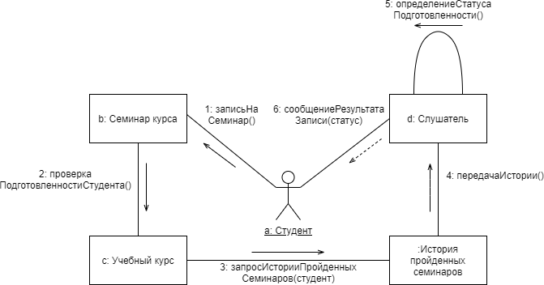Рисунок 4 – Диаграмма кооперации по приведённому описанию

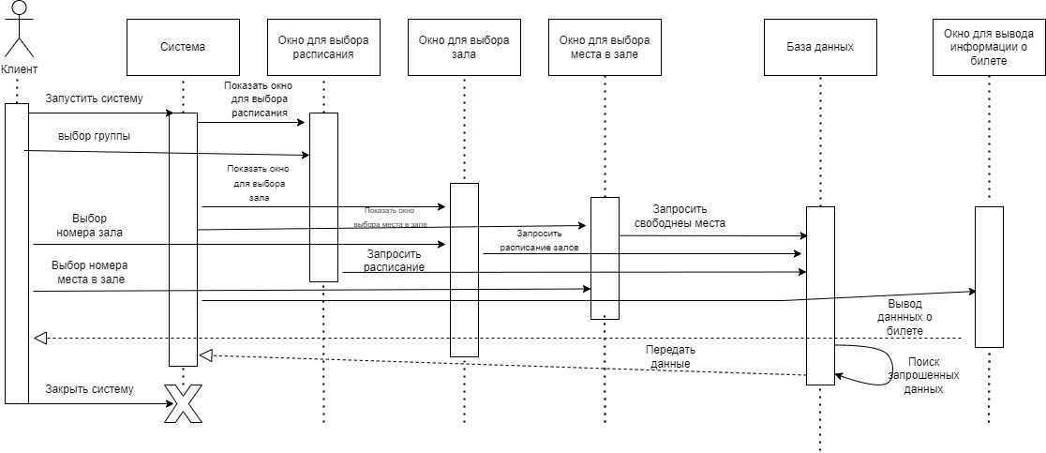

Рисунок 5 – Диаграмма последовательности организации продажи билетов в кинотеатре

*Таблица 2 — Взаимодействие элементов диаграммы*

|  |  |  |  |
| --- | --- | --- | --- |
| **Отправитель** | **Тип**  **сообщения** | **Наименование** | **Получатель** |
| Клиент | Синхронное | Запустить Систему | Система |
| Система | Синхронное | Показать окно для выбора расписания | Окно для выбора  расписания |
| Пользователь | Синхронное | Выбор Группы | Окно для выбора  расписания |
| Система | Синхронное | Показать Окно для  Выбора Зала | Окно для выбора зала |
| Пользователь | Синхронное | Выбор номер зала | Окно для выбора зала |
| Пользователь | Синхронное | Выбор номера места в зале | Окно для выбора места в зале |
| Окно для выбора распиания | Синхронное | Запросить расписание | База данных |
| Окно для выбора зала | Синхронное | Запросить расписание залов | База данных |
| Окно для выбора места в зале | Синхронное | Запросить свободные места | База данных |
| База данных | Самовызов | Поиск запрошенных данных | База данных |
| :База данных | Возврат | Передать данные(данные) | Система |
| Система | Синхронное | Вывод данных о билете | Окно для вывода  Информации о билете |
| Пользователь | Синхронное | Закрыть систему() | Система |

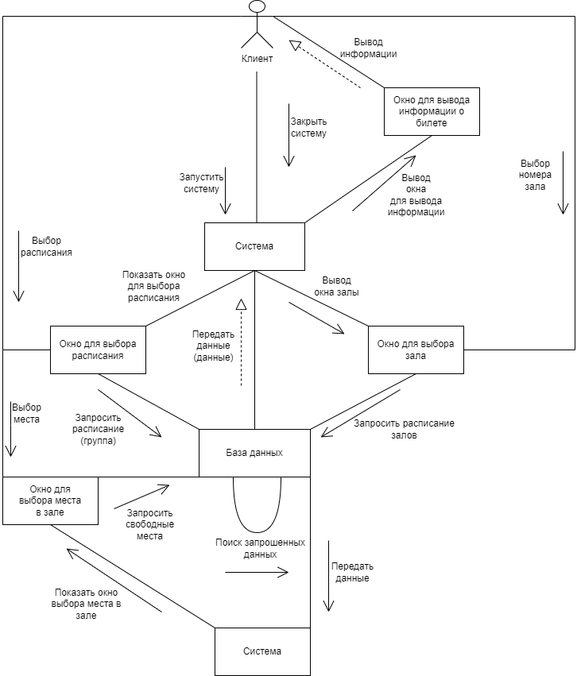Рисунок 6 – Диаграмма кооперации органищации продажи билетов в кинотеатре

Практическая работа 5

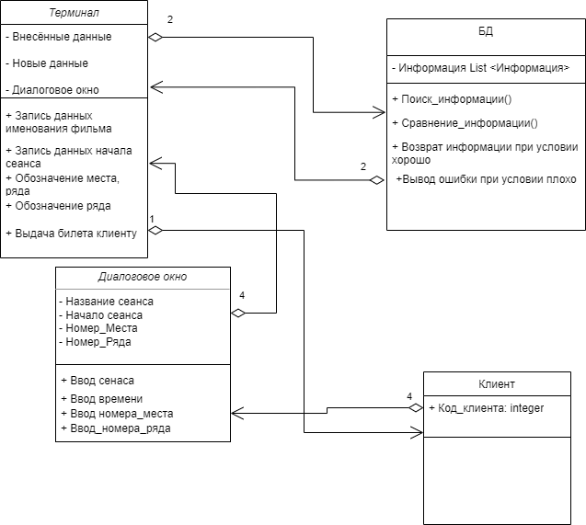

Рисунок 7 – Диаграмма классов

*Таблица 1 – Описания классов диаграммы*

|  |  |
| --- | --- |
| Название класса | Описание |
| Клиент | Класс клиентов с одним атрибутом – код_клиента |
| Диалоговое окно | Класс функций, который предоставляет информацию клиенту |
| Терминал | Класс, обрабатывающий введённые данные, хранит их |
| База данных | Класс, ищущий сходства с введёнными данными и данными из таблицы |

*Таблица 2 – Взаимодействия между классами*

|  |  |  |  |
| --- | --- | --- | --- |
| **Класс** | **Кратность** | **Тип отношения** | **Класс** |
| Клиент | 4 | Агрегирование | Диалоговое окно |
| Диалоговое окно | 4 | Агрегирование | Терминал |
| Терминал | 2 | Агрегирование | БД |
| БД | 2 | Агрегирование | Терминал |
| Терминал | 1 | Агрегирование | Клиент |

Практическая работа 6

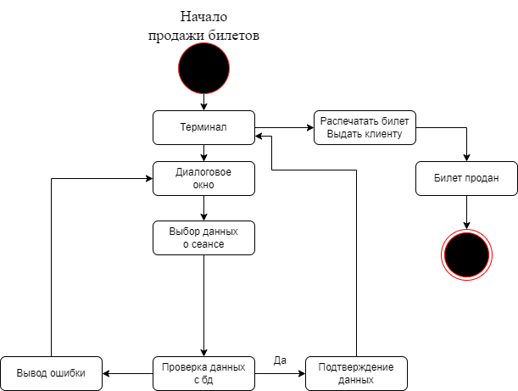

Рисунок 8 – Диаграмма состояний продажи билета в кинотеатре

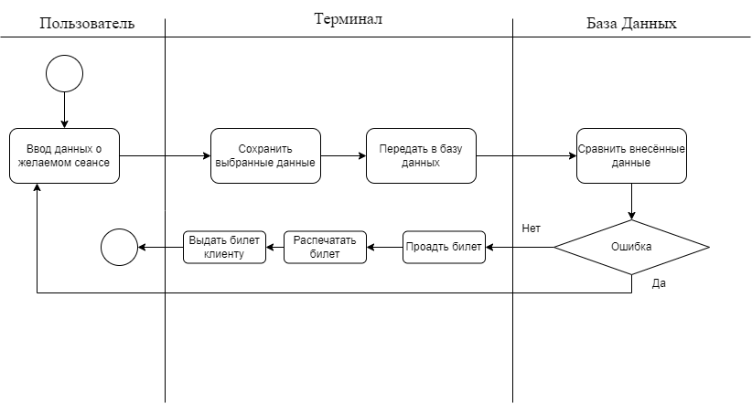

Рисунок 9 – Диаграмма деятельности продажи билета в кинотеатре

Практическая работа 7

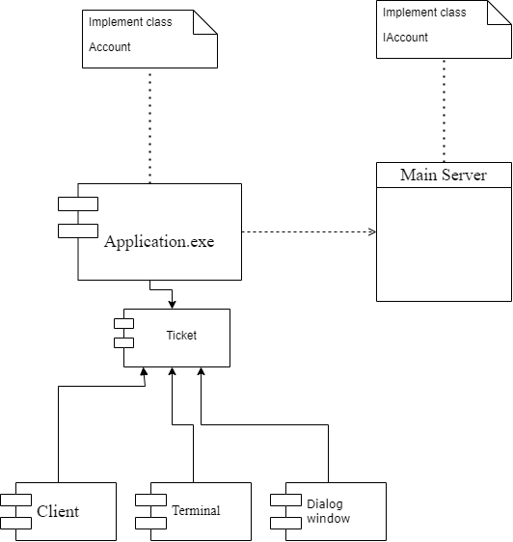

Рисунок 10 – Диаграмма компонентов

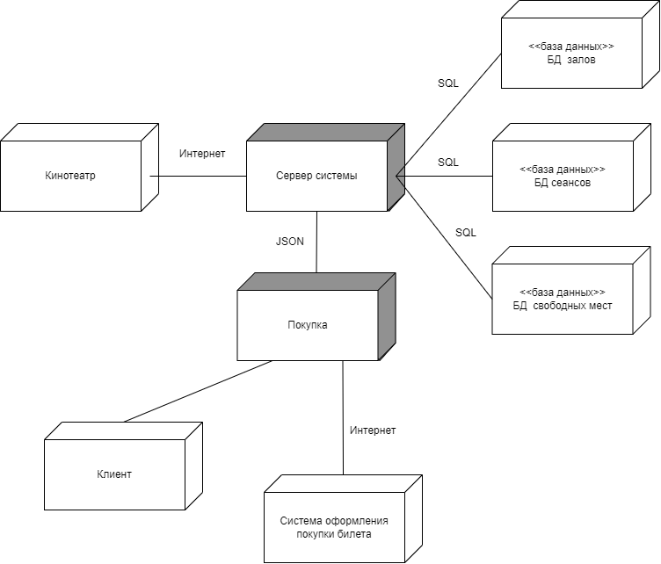

Рисунок 11 – Диаграмма развёртывания

ЗАКЛЮЧЕНИЕ

Практическая работа 1

В результате проделанной работы была собрана предварительная информация, составлено описание объекта автоматизации, описаны основные функции системы и описаны ожидаемые результаты реализации моделируемой системы.

Практическая работа 2

Изучены основные элементы и правила построения диаграммы вариантов использования. Описаны функции моделирования организации продажи билетов с помощью диаграммы вариантов использования.

Практическая работа 3

Изучена структура иерархии классов системы выстроена структура основных элементов диаграммы классов анализа с определением видов классов и типов отношений.

Практическая работа 4

При выполнении данной практической работы была изучена структура анализа, правила построения диаграмм последовательности, кооперации.

Практическая работа 5

При выполнении данной практической работы была изучена cтруктура модели проектирования, правила построения диаграммы классов, а также были описаны сервисные функции исследуемой системы.

Практическая работа 6

В данной работе я научился строить усовершенствованные блок-схемы с параллельными процессами, а также описал все системные операции и последовательность состояний и переходов в рассматриваемой системе.

Практическая работа 7

В данной работе я научился строить модель реализации, а также построил модель реализации с помощью диаграмм компонентов и развертывания с рассмотрением основных элементов и правил построения.